HSPA FRAMEWORK

1. Health system performance assessment

Health systems are complex organizations: understanding and managing their overall functioning is intrinsically challenging [1].
To tackle this challenge, health system performance assessment (HSPA) frameworks have been designed, developed and implemented [2]. According to the World Health Organization [3], the HSPA is a country-owned, participatory process that allows the health system to be assessed as a whole using a limited number of quantitative and qualitative performance indicators, and that should be linked to national health strategies [4].

The broad aim of an HSPA is to promote strategic accountability for health system actions. Specific objectives might include setting out the goals and priorities for a health system; acting as a focus for policymaking and coordinating actions within the health system; measuring progress towards achievement of goals; informing public debate on the health system amongst stakeholders and citizens [1].
The HSPA is envisaged to inform the performance of the health system through key domains and indicators; it includes modules linked to relevant policies, and fosters international benchmarking.

The objectives and functions of the HSPA may change over time. As such, the HSPA needs to be adapted accordingly. HSPA can be used either to assess the status quo or to monitor and eventually review reforms, i.e. for both performance measurement and management purposes.

Specifically concerning the Croatian HSPA, “the ultimate goal of the HSPA framework for Croatia is to support the improvement of the Croatian Health System performance, in terms of quality of care, equity, and financial sustainability, as well as the production of the first HSPA report” [5].
The HSPA will serve as a governance tool to align the aims and objectives of the multiplicity of stakeholders of the Croatian healthcare sector toward a shared vision and strategy, by:
- enhancing the monitoring of the quality of care;
- validating existing indicators;
- developing new indicators. Previous analyses mainly focused on hospital care while the development of the Croatian HSPA sought to introduce additional dimensions, including chronic and oncological health care pathways, diabetes, rare diseases, mental health.

2. HSPA Framework

Given the extent and diversity of its audience, HSPA needs to be as informative and clear as possible. This applies especially when the information is presented to the general public, who must be enabled to interpret it and make informed decisions [6].

The framework is therefore intended as a practical tool for the identification of the main domains of analysis and the classification of indicators populating the HSPA. It highlights the areas of the healthcare systems that the HSPA is intended to monitor. As such, it graphically identifies the main domains and priorities that will be part of the HSPA itself.

2.1 Developing the Croatian HSPA Framework

The design of the HSPA framework is one of the milestones of the EU funded project “Developing Health System Performance Assessment in Croatia” (SRSS/C2019/082). The project was supported by the European Commission Structural Reform Support Service. Scuola Superiore Sant’Anna (Pisa) was chosen as the project providers.
Developing the HSPA framework was an interactive process that required continuous dialogue between the parties involved.
The framework is the result of a dialogue with a wide range of stakeholders and refers to several other European best practices and experiences. It also stems from the insights gathered during the previous tasks, including the kick-off meeting, the workshops, and the study visits.
Reviews of the HSPA will occur systematically to continually inform priority setting [6].

2.2.1 Identification of domains of the HSPA Framework

A thorough literature review has been performed to design the Croatian HSPA framework. The framework entailed a “pragmatic approach”, aimed at combining methodological findings retrieved from scientific literature with a dynamic HSPA design, fine-tuned to the Croatian context and aligned to policy strategies.
After the analysis of various documents and outputs, it was opted for a revised version of the OECD conceptual framework [7] (Appendix 1).

Because Croatia's HSPA framework is deeply rooted in policies aimed at reforming the broad context in which the health system is framed – such as the Recovery and Resilience Plan – a broader perspective was taken to identify domains and priorities. After having determined the key components, the HSPA Framework underwent some revisions that encompassed a re-definition of the specific priorities to be included, as well as the visual representation of the HSPA framework itself.

2.2.2 The graphical display of the HSPA Framework

The first draft of the HSPA Framework (Figure 2) included four domains, i.e. health status, non-healthcare determinants of health, health system design, policy and design, and healthcare performance, as well as two meta-domains, namely equity and resilience. These translational meta-domains were intended to be cross-cutting domains that served as the common denominator for the entire framework.
Additionally, healthcare performance comprised resources, efficiency, access, and quality. These latter dimensions spanned across different settings of care, ranging from primary to long-term care. Quality indicators were further classified into responsiveness, safety, effectiveness, and appropriateness.

Slika 1 – Prva verzija okvira za HSPA za Hrvatsku 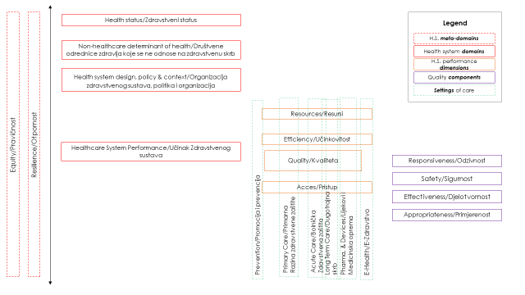

Prema pragmatičnom i dinamičnom pristupu, grafička vizualizacija okvira za HSPA bila je precizno prilagođena novom epidemiološkom kontekstu i povezanim političkim odgovorima. Odabir domena dodatno je prilagođen specifičnostima hrvatskog konteksta.
Razvoj okvira za HSPA-e rezultirao je otpornim metodološkim pristupom sposobnim detektirati varijacije u kontekstu čim se pojave. Kao takav, pokazao se fleksibilnim i prilagodljivim na buduće promjene.

Prvi korak je bio razrada granica zdravstvenog sustava ograničenih na aktere i djelovanja čiji je primarni cilj poboljšanje zdravlja [8].
Zdravstvene granice utvrđene su pregledom dokumenata, kao što je zdravstveni profil zemlje 2021 [9], koji pružaju sintetički i politički relevantan pregled zdravstvenog statusa i zdravstvenih odrednica Hrvatske. Nadalje, dokumenti u kojima su navedene prioritetne postavke iz kojih će nastati konkretne reforme i ulaganja pridonijeli su oblikovanju konteksta i utvrđivanju intrinzičnih ciljeva zdravstvenog sustava. Ti dokumenti uključuju Nacionalni plan razvoja zdravstva za razdoblje od 2021. do 2027., Nacionalni Plan oporavka i otpornosti 2021.-2026., Nacionalni strateški okvir protiv raka do 2030.

Ključna načela kojima se vode reforme koje su oblikovale okvir za HSPA su i) jačanje sustava zdravstvene skrbi kako bi mogao odgovoriti na izazove koje predstavljaju kronične nezarazne i nove zarazne bolesti i ii) osiguranje pravednog pristupa skrbi.

Reforme i ulaganja trebaju:
- Poboljšati učinkovitost, kvalitetu i dostupnost zdravstvenog sustava.
- Uvesti sustav za strateško upravljanje ljudskim potencijalima.
- Osigurati financijsku održivost sustava zdravstvene skrbi kako bi se smanjila rascjepkanost upravljanja i povećala racionalnost.

Drugo, odlučeno je da se usredotoči na tri klastera koja je razvio Avdis Donabedian iz kojih se mogu dobiti informacije o kvaliteti skrbi: strukturu, proces i ishode[10].
Korisnost HSPA za nacionalne i međunarodne dionike proizlazi iz pojašnjenja veza između organizacijskih komponenti zdravstvenog sustava i konačnih ciljeva koje je potrebno ostvariti [8]. Kao takva, u ažuriranoj verziji okvira za HSPA za Hrvatsku jasnije su razrađene domene i klasteri u analizi te njihova povezanost s poboljšanjem cjelokupnog sustava zdravstvene skrbi, s posebnim naglaskom na određene prioritete utvrđene u strateškim dokumentima: ljudski potencijali, bolesti srca i krvožilnog sustava, maligne bolesti, dijabetes, mentalno zdravlje i rijetke bolesti.

Konačna verzija okvira prikazuje domene učinkovitosti i njihove međusobne odnose s HSPA za Hrvatsku te se prikazuje u dva modaliteta, kompaktnoj verziji (Slika 2) i grafički prikazanoj verziji (Slika 3).

Kompaktna verzija idealno postavlja HSPA u širi kontekst odrednica nevezanih uz zdravstvo i dizajna, politika i konteksta zdravstvenog sustava. Namjera je iscrtati granice onoga što će biti obuhvaćeno procjenom učinkovitosti, uz isticanje ključnih elemenata koji ne sudjeluju izravno u procjeni učinkovitosti zdravstvenog sustava, no utječu na nju. Kao rezultat toga, oni se prikazuju izvan elementa kojim se utvrđuje Donabedianova trosmjerna konceptualizacija HSPA kako bi se naznačio njihov sveukupni utjecaj.
Između kontekstualnih komponenti i odgovarajućeg okvira za HSPA, tri su ključna elementa: održivost, otpornost i jednakost. Treba ih promatrati kao međusektorske ciljeve. Njihov se utjecaj ne može suziti na jednu zdravstvenu komponentu, koja će poslije biti utvrđena kao pokazatelj, već utječe na cjelokupnu učinkovitost zdravstvenog sustava.

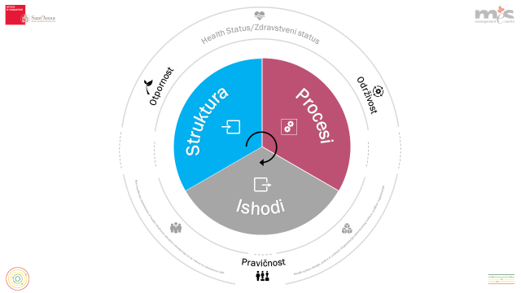

Slika 2 – Kompaktna verzija okvira za HSPA za Hrvatsku
Grafički prikazana verzija prikazuje svaku domenu koja se odnosi na svaki klaster.
Konkretno, klaster struktura obuhvaća domene i) troškova, ii.) zdravstvenih radnika, III.) strukture zdravstvenih usluga , iv.) zdravstvenih tehnologija, v) zdravstvenih informacija i vi) digitalizacije.

Klaster procesa obuhvaća i) koordinaciju, ii) integraciju, iii) kontinuitet, iv) pristup i v) usmjerenost na osobu.

Naposljetku, klaster ishoda uključuje zdravstveno status stanovništva.
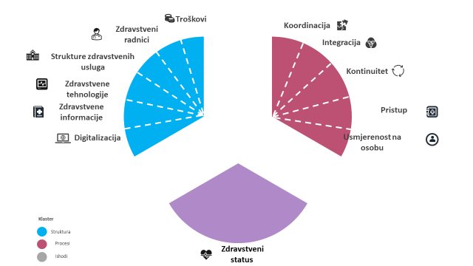

Slika 3 – Grafički prikazana verzija okvira za HSPA za Hrvatsku

Tablica 1 navodi poddomene koje detaljnije karakteriziraju neke od domena.

Klaster | Domena | Poddomena
Struktura | Troškovi
 | Zdravstveni radnici | Kapacitet
 |  | Organizacijska klima
 | Strukture zdravstvenih usluga
 | Zdravstvene tehnologije
 | Zdravstvene informacije
 | Digitalizacija
Procesi | Koordinacija
 | Integracija
 | Kontinuitet
 | Pristup zdravstvenim uslugama | Fizička pristupačnost zdravstvenim uslugama
 |  | Cjenovna pristupačnost zdravstvenim uslugama
 | Usmjerenost na osobu | Iskustva koja su prijavili pacijenti
 |  | Ishodi koje su prijavili pacijenti
 |  | Stupanj zadovoljstva zdravstvenom skrbi
Ishodi | Zdravstveni status | Kvaliteta

Tablica 1 – Klaster, domene i poddomene HSPA za Hrvatsku

Svaka domena i poddomene popunjene su s ukupno 129 pokazatelja. Oni su popraćeni s 54 „razvojna pokazatelja”, odnosno pokazateljima koji se trenutno ne mogu izračunati, no postat će dijelom okvira u budućnosti.

Svi su pokazatelji popraćeni putovnicom pokazatelja koja uključuje izvor podataka (npr. istraživanja, administrativne podatke, kliničke podatke, javne registre, registre specifične za određenu bolest, sustav izvješćivanja o incidentima) i sve relevantne tehničke kriterije za izračun svakog pokazatelja. Pokazatelji uključeni u okvir za HSPA sadržani su u Excel tablici u Privitku 2 ovog dokumenta.

3. Daljnji koraci

Okvir za HSPA za Hrvatsku dodatno će se razvijati. Povedeno je javno savjetovanje od 28. srpnja do 27. kolovoza 2022. godine putem središnjeg državnog internetskog portala za savjetovanje i prikupljeni kvalitetni prijedlozi za unaprjeđenje okvira. Isti će se uzeti u obzir u daljnjim fazama razvoja i proširenja ovog sustava praćenja i mjerenja pokazatelja u zdravstvenom sustavu. Ministarstvo zdravstva izdat će službeno odobrenje tijekom rujna 2022., kako bi se zadovoljio rok zadan u Nacionalnom planu oporavka i otpornosti. Pokazatelji uključeni u okvir za HSPA zatim će se izračunati kako bi se izradilo prvo izvješće o HSPA za Hrvatsku, koje će poslužiti kao prototip za daljnji razvoj.
U jesen 2022. po završetku izrade HSPA izvješća održat će se međunarodna radionica kako bi se predstavili rezultati i prikupili uvidi stručnjaka i građana.

Kao što je gore navedeno, HSPA je zapravo proces, a ne proizvod. Kao takav, bit će podvrgnut daljnjem pregledu, izmjenama i ažuriranjima kako bi na najbolji način zadovoljio posebnosti zemlje koje će doći do izražaja u budućnosti. Predviđen je njegov daljnji razvoj koji uključuje proširenje popisa pokazatelja, razvoja baza podataka i nacionalnih registara (bolesti, prvenstveno potrebu za stvaranjem Registra rijetkih bolesti uz priključivanje europskim referentnim mrežama, ljudskih resursa, medicinske opreme, vremena čekanja na zdravstvene usluge i dr.) unaprjeđenje metodologije izračuna i evaluacije, unaprjeđenje informatičkih sustava za prikupljanje i praćenje pokazatelja i informatičko povezivanje pružatelja zdravstvenih usluga na svim razinama zdravstvene zaštite i njihovo povezivanje s Ministarstvom zdravstva, Hrvatskim zavodom za javno zdravstvo, Hrvatskim zavodom za zdravstveno osiguranje (CEZIH-NAJS-CUS i dr.).

Bibliografija

[1] F. Paoli, I. Schmidt, O. Wigzell, and A. Ryś, “An EU approach to health system performance assessment: Building trust and learning from each other,” Health Policy (New. York)., vol. 123, no. 4, pp. 403–407, 2019, doi: 10.1016/j.healthpol.2019.02.004.
[2] P. C. Smith, E. Mossialos, I. Papanicolas, and S. Leathermann, Performance Measurement for Health System Improvement. Cambridge University Press, 2010.
[3] I. Papanicolas and P. C. Smith, Health System Performance Comparison: An Agenda for Policy, Information and Research. 2013.
[4] World Health Organization, “Pathways to health system performance assessment: a manual to conducting health system performance assessment at national or sub-National Level.,” Copenhagen, 2012.
[5] European Commission, “Developing Health System Performance Assessment in Croatia. Tender Specifications,” Brussels, 2019.
[6] European Commision -Expert Group on Health Systems Performance Assessment, So what? - Strategies across Europe to assess quality of care. 2016.
[7] O. A. Arah, G. P. Westert, J. Hurst, and N. S. Klazinga, “A conceptual framework for the OECD Health Care Quality Indicators Project,” Int. J. Qual. Heal. Care, vol. 18, no. suppl_1, pp. 5–13, Sep. 2006, doi: 10.1093/intqhc/mzl024.
[8] I. Papanicolas, D. Rajan, M. Karanikolos, A. Soucat, and J. Figueras, “Health system performance assessment: a framework for policy analysis,” in Health Policy Series, vol. 57, Geneva: World Health Organization, 2022.
[9] OECD and Europan Observatory on Health Systems and Policies., “Croatia: Country Health Profile 2021, State of Health in the EU.,” OECD Publ. Paris / Eur. Obs. Heal. Syst. Policies, Brussels., 2021.
[10] D. Berwick and D. M. Fox, “‘Evaluating the Quality of Medical Care’: Donabedian’s Classic Article 50 Years Later,” Milbank Q., vol. 94, no. 2, pp. 237–241, Jun. 2016, doi: 10.1111/1468-0009.12189.

Dodatak 1. – Konceptualni okvir za projekt pokazatelja kvalitete zdravstva (HCQI) OECD-a

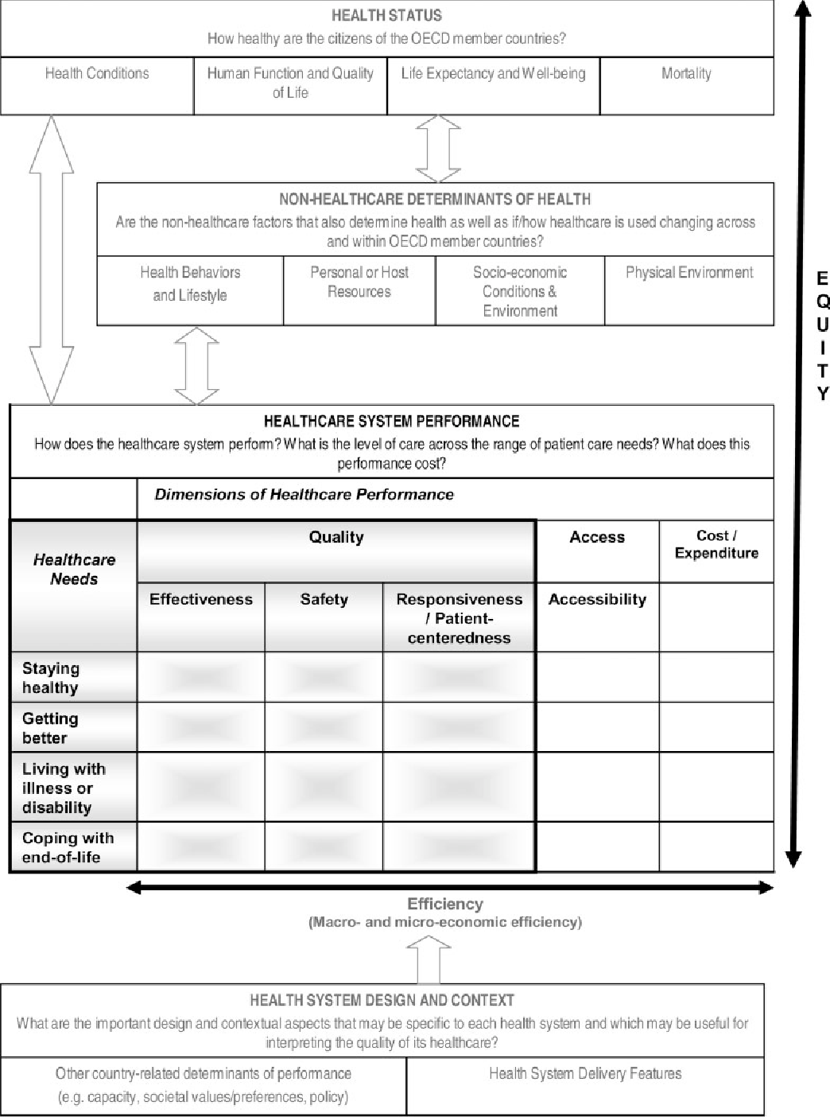

Izvor: Onyebuchi A. Arah, Gert P. Westert, Jeremy Hurst, Niek S. Klazinga (2006), “A conceptual framework for the OECD Health Care Quality Indicators Project”, International Journal for Quality in Health Care, 18(1): 5-13, 10.1093/intqhc/mzl024

Privitak 2
Pokazatelji uključeni u okvir za HSPA sadržani su radi bolje preglednosti u izdvojenoj Excel tablici.

